Guía de trabajo autónomo
El trabajo autónomo es la capacidad de realizar tareas por nosotros mismos, sin necesidad de que nuestros/as docentes estén presentes.
Centro Educativo: Colegio Tuetal Norte
Educador/a: Hellen Vega Bastos
Nivel: Noveno año
Asignatura: Informática Educativa
Nombre del estudiante:
_____________________________________________________________________________

Sección: _____________

- Me preparo para hacer la guía
Pautas que debo verificar antes de iniciar mi trabajo.
Materiales o recursos que voy a necesitar | El siguiente documento contiene las actividades que realizarán en el mes de mayo.  Si usted cuenta con Computadora sus materiales son:  Computadora, internet y accesar al siguiente enlace: https://scratch.mit.edu/  En caso contrario resuelva esta guía entregarla en el colegio el 29 de mayo.  Responder las preguntas en la presente guía de trabajo.
Condiciones que debe de trabajo  Dudas | Un espacio cómodo, libre de ruido de preferencia, una mesa de trabajo si es posible, luz natural idealmente  Si tienen alguna duda pedir ayuda a la siguiente cuenta de correo:  hellen.vega.bastos@colegiotuetalnorte.ed.cr
Tiempo en que se espera que realice la guía | Una Hora y media en cuatro momentos diferentes.

- Voy a recordar lo aprendido en clase.
Indicaciones | Para los que cuentan con Computadora.  Estimados estudiantes para realizar esta guía usted necesita de la computadora y la presente guía.  1- Descargue la guía que se encuentra en la página web  link: http://www.colegiotuetalnorte.ed.cr/prof-hellen-v-9deg.html  2- Abra el documento descargado y responda la actividad según la semana.  3- Guárdelo como:  Nombre del estudiante e iniciales de sus apellidos, sección y la semana correspondiente. Ejemplo: Si usted se llama Karen María Méndez Duarte de la sección:9-1 y trabajo la semana del 4 al 8 de mayo del 2020. Debe guardarlo como KarenMD9-1semana3  .  4- Enviar la guía a la siguiente cuenta de correo:  hellen.vega.bastos@colegiotuetalnorte.ed.cr  Para los que no cuentan con Computadora.  Deben entregar toda la guía resuelta en el colegio el 29 de mayo.

Semana 3:
Del 18 al 22 de mayo del 2020

Actividad
Tema: El Bloque de Apariencia en Scratch 3.0

Luego tenemos apariencia, aquí podemos animar, crear dialogo, organizar, mostrar, esconder, cambiar disfraz, incrementar el tamaño, entre otros.

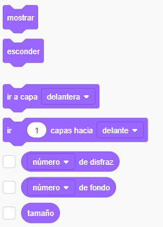
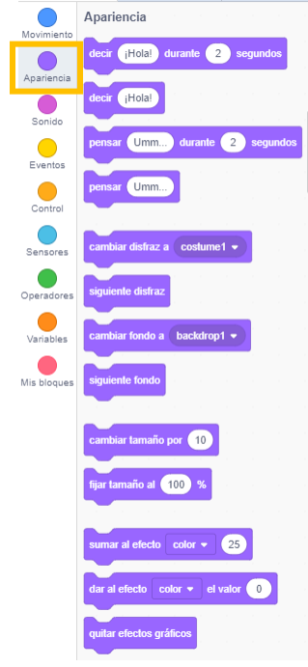

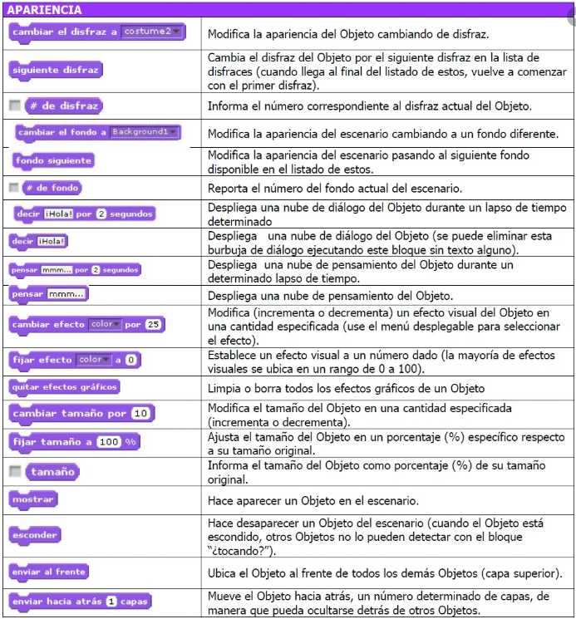

Indicaciones:
Observe las imágenes y la información anterior
Marque con una “X” la respuesta correcta

Preguntas:
1. 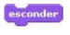 La función de esta instrucción es:
( ) Hace desaparecer un objeto del escenario.
( ) Muestra un objeto del escenario.
( ) Modifica la apariencia del escenario
2. La función de esta instrucción es:
( ) Despliega una nube de dialogo del objeto durante un lapso de tiempo determinado.
( ) Despliega una nube de dialogo del objeto en el escenario
( ) Despliega una nube de pensamiento del objeto.
3. La función de esta instrucción es:
( ) Modifica la apariencia del escenario pasando al siguiente fondo disponible en el listado de estos.
( ) Modifica la apariencia del escenario cambiando a un fondo diferente
( ) Modifica la apariencia del escenario y lo deja en blanco.
4. La función de esta instrucción es:
( ) Modifica el tamaño del objeto en una cantidad de 100%
( ) Ajusta el tamaño del objeto en porcentaje (%) especifico respecto a su tamaño original
( ) Modifica el tamaño del objeto en una cantidad especifica
5. ¿Para qué sirve el bloque de apariencia?
( ) Sirve para permite detectar las siguientes acciones: Tocar otro Objeto. Tocar un color determinado. Cuando un color determinado toca otro color. Entrada de variables por medio del teclado.
( ) Sirve para permite realizar cualquier tipo de movimiento con nuestro objeto o actor, ya sea girar, cambiar, moverse, fijar ,etc
( ) Sirve para animar, crear dialogo, organizar, mostrar, esconder, cambiar disfraz, incrementar el tamaño, entre otros

Autoevalúo mi desempeño
Indicaciones: Contesto las preguntas. Marco una (X) dentro del paréntesis en el símbolo de la mano hacia arriba si me fue bien, sino coloco (X) en el siguiente símbolo de la mano hacia abajo.
¿Me quedo claro para qué sirve el bloque de apariencia? | ( )  ( )
¿Comprendo todas las funciones que puedo realizar al utilizar cada instrucción del bloque de apariencia en mi programación? | ( )  ( )
¿Busqué información extra en otros sitios para completar mi trabajo? | ( )  ( )
¿Me devolví a leer las indicaciones cuando no comprendo qué hacer? | ( )  ( )
¿Leí mi trabajo para saber si es comprensible lo escrito o realizado? | ( )  ( )
¿Revisé mi trabajo para asegurarme si todo lo solicitado fue realizado? | ( )  ( )
¿Me siento satisfecho con el trabajo que realicé? | ( )  ( )
Explicó ¿Cuál fue mi parte favorito del trabajo?

¿Qué puedo mejorar, la próxima vez que realice la guía de trabajo autónomo?

